Условия для получения образования детьми
с ограниченными возможностями здоровья и детьми-инвалидами

Получение детьми с ограниченными возможностями здоровья и детьми-инвалидами образования является одним из основных и неотъемлемых условий их успешной социализации, обеспечения их полноценного участия в жизни общества, эффективной самореализации в различных видах профессиональной и социальной деятельности.
В качестве основной цели в области реализации права на образование детей с ограниченными возможностями здоровья и детьми-инвалидами в школе рассматривается создание условий для получения образования всеми детьми указанной категории с учетом их психофизических особенностей.
Задачи:
- обеспечение условий для реализации прав учащихся с ОВЗ и детьми-инвалидами на получение дополнительного образования;
- организация качественной коррекционно-реабилитационной работы с учащимися с различными формами отклонений в развитии;
- сохранение и укрепление здоровья учащихся с ОВЗ и детей-инвалидов на основе совершенствования образовательного процесса;
- создание благоприятного психолого-педагогического климата для реализации индивидуальных способностей учащихся с ОВЗ и детей-инвалидов;
- расширение материальной базы и ресурсного обеспечения школы для организации обучения детей с ОВЗ и детей-инвалидов;
- совершенствование системы кадрового обеспечения.

В школе созданы следующие условия для получения образования детьми с ограниченными возможностями здоровья и детьми-инвалидами:
- школа реализует адаптированные программы дополнительного образования для детей-инвалидов и детей с ограниченными возможностями здоровья. При реализации данных образовательных программ возможно использование электронного обучения и дистанционных образовательных технологий;
- прием детей с ограниченными возможностями здоровья осуществляется на основании рекомендаций ПМПК;
- по медицинским и социально-педагогическим показаниям и на основании заявления родителей (законных представителей) учащихся организуется обучение по адаптированным программам и инклюзивное образование;
- вопросы деятельности образовательного учреждения, касающиеся организации обучения и воспитания детей с ограниченными возможностями здоровья и детей-инвалидов регламентированы Уставом и локальными актами образовательного учреждения;
- для обеспечения эффективной интеграции детей с ограниченными возможностями здоровья и детей-инвалидов в образовательном учреждении проводится информационно-просветительская, разъяснительная работы по вопросам, связанным с особенностями образовательного процесса для данной категории детей, со всеми участниками образовательного процесса - учащимися, их родителями (законными представителями), педагогическими работниками;
- в соответствии с планом реализации приоритетного национального проекта РФ «Образование» и регионального проекта по организации инклюзивного обучения детей-инвалидов, а так же для эффективного включения детей-инвалидов в процесс инклюзивного обучения учителя проходят курсы повышения квалификации по вопросам организации интегрированного образования детей-инвалидов.
- вход в образовательное учреждение оборудован пандусом и кнопкой вызова;

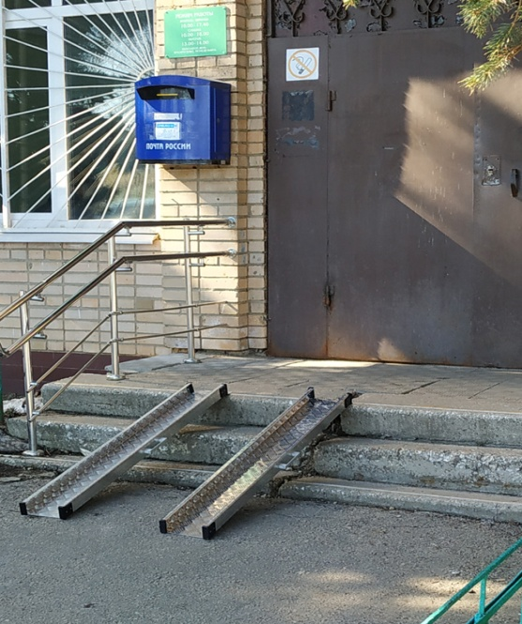 | 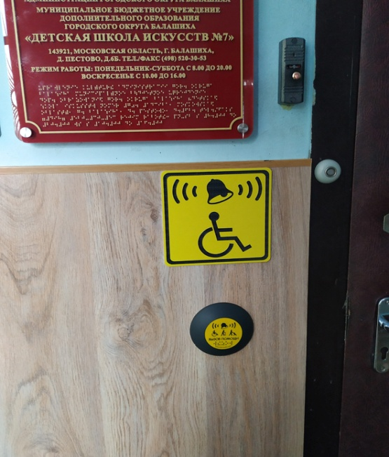

- туалет оборудован для детей-инвалидов и детей с ограниченными возможностями здоровья;
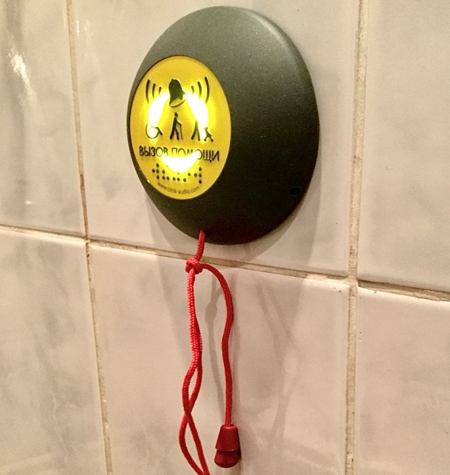

- в школе имеются тифлотехнические средства, тактильные плитки, напольные метки, держатель для тростей и костылей, поручни внутри помещений
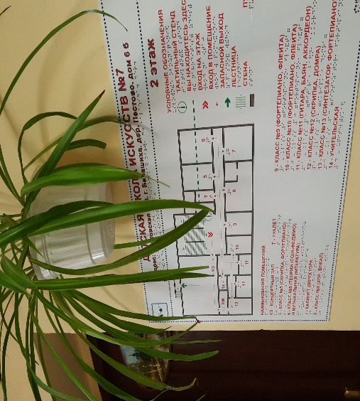 | 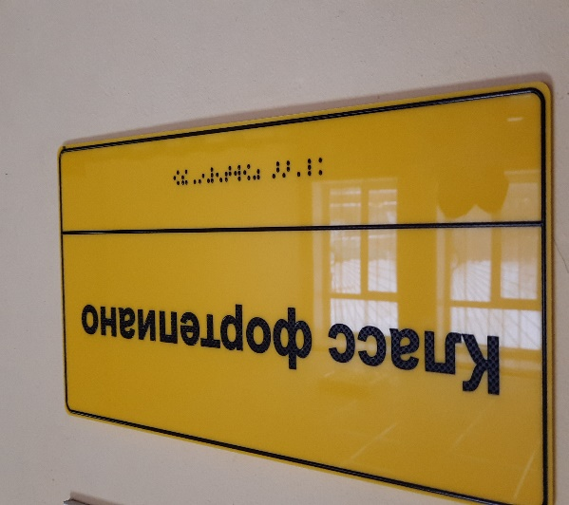

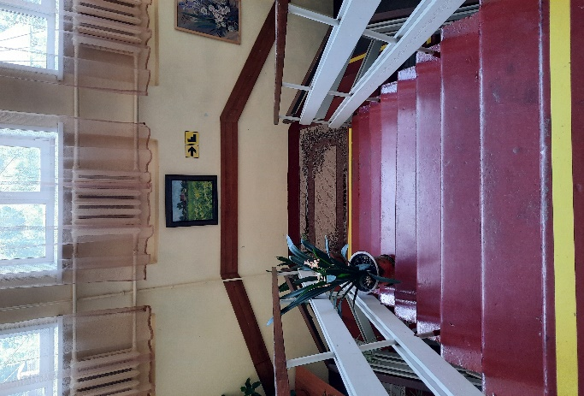 | 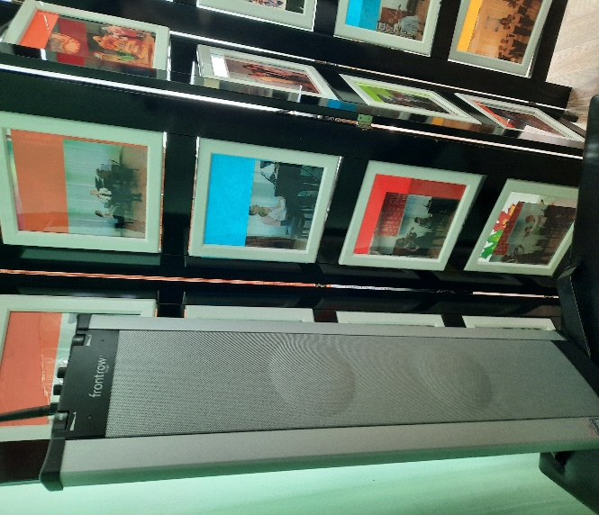
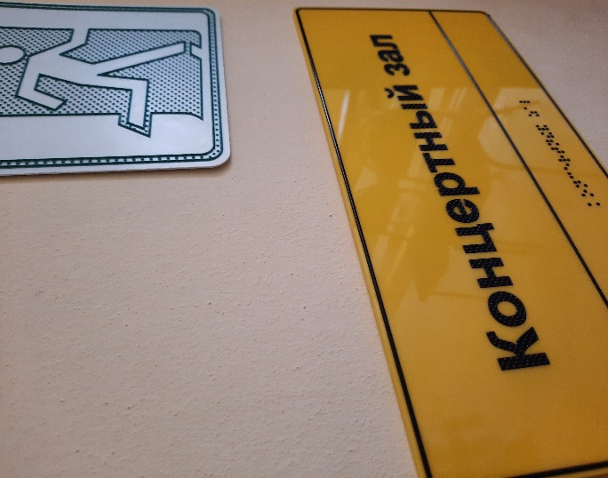

- особые условия доступа к информационным системам и информационно-коммуникационным сетям для инвалидов и лиц с ограниченными возможностями здоровья предоставлены при работе с официальным сайтом школы https://dshi7.info и с другими сайтами образовательной направленности, на которых существует версия для слабовидящих;
- в школе имеются мультимедийные средства, оргтехника, компьютерная техника, аудиотехника (акустические усилители и колонки), видеотехника, документ-камеры, специальные технические средства обучения (СТСО) коллективного и индивидуального пользования для детей-инвалидов и детей с ограниченными возможностями здоровья;

№ п/п | Наименование | Дата приобретения | Количество  (шт.) | Сумма | Примечание
 | Электропианино Dynatone | 02.11.2009 | 1 | 38090,00
 | Синтезатор | 23.12. 2016 | 1 | 99000,00
 | Саксофон альт студенческий, посеребренный | 09.11.2004 | 1 | 32426,40
 | Гитара | 11.08.2015 | 1 | 4860,00
 | BRAHNER BV-400 1/4 Скрипка | 11.08.2015 | 2 | 7650,00
 | Гусли звончатые Прима | 14.11.1996 | 1 | 2621,28
 | Гусли с нотами расписные | 15.10.2015 | 1 | 4365,00
 | Румба | 17.05.2006 | 2 | 260,00
 | Кастаньеты с ручкой | 11.08.2015 | 1 | 243,00
 | Джингл-стик | 11.08.2015 | 1 | 310,00
 | Шейкер-банан | 11.08.2015 | 1 | 417,00
 | бамбуковый маракас | 11.08.2015 | 1 | 340,00
 | Мелодика детская | 11.08.2015 | 1 | 469,00
 | треугольник | 11.08.2015 | 2 | 311,00
 | Набор колокольчиковНабор колокольчиков | 11.08.2015 | 1 | 3104,00
 | Детский набор-гармошка Speedy | 11.08.2015 | 1 | 437,00
 | Тон-блок | 11.08.2015 | 1 | 194,00
 | Блок-флейта сопрано | 11.08.2015 | 1 | 340,00
 | Тамбурин с 4 джинглами | 11.08.2015 | 1 | 281,00
 | Музыкальные ложки | 15.10.2015 | 24 | 2112,00
 | Бар чаймс | 15.10.2015 | 1 | 1591,00
 | Бубенцы на пояс | 15.10.2015 | 2 | 1016,00
 | Палка дождя | 15.10.2015 | 2 | 814,00
 | Трещетка | 15.10.2015 | 1 | 369,00
 | Рожок охотничий | 15.10.2015 | 1 | 2478,00
 | Казу | 15.10.2015 | 2 | 500,00
 | Калимба | 15.10.2015 | 1 | 1649,00
 | Бегущая строка улица/помещение 1680х240х90 | 22.05.2020 | 2 | 60 000,00
 | Беспроводная система вызова помощника (кнопка для улицы,кнопка для СУ ,приемник,2 -ретранслятора) | 22.05.2020 | 1 | 25 000,00
 | Тактильный знак светонакопительный (эвакуационный выход) | 22.05.2020 | 26 | 20595
 | Держатель для тростей и костылей | 22.05.2020 | 2 | 3 800,00
 | Информационно-тактильный знак (информационное табло) | 22.05.2020 | 1 | 10 950,00
 | Мнемосхема 470х610 тактильная | 22.05.2020 | 2 | 20 000,00
 | Пандус пороговый резиновый | 22.05.2020 | 1 | 17 500,00
 | Пандус телескопический 1 секционный с противоскользящей рифленной поверхностью | 22.05.2020 | 1 | 13 000,00
 | Перила для входной группы с двойным поручнем 2,3 м.п | 22.05.2020 | 1 | 25 300,00
 | Поручень откидной на стойке | 22.05.2020 | 2 | 22 000,00
 | Поручень откидной с антибактериальным покрытием | 11.12.2020 | 1 | 12 400,00
 | Поручень прямой с антибактериальным покрытием | 11.12.2020 |  | 3 230,00
 | Противоскользящее покрытие,кв.м | 22.05.2020 | 5 | 15 000,00
 | Смеситель локтевой специализированный (с длинной ручкой | 22.05.2020 | 1 | 5 000,00
 | Сушилка для рук | 22.05.2020 | 2 | 18 000,00
 | Унитиз с высокой посадкой | 11.12.2020 | 1 | 14 060,00
 | Интерактивная доска в комплекте с программным обеспечением | 22.05.2020 | 1 | 205 000,00
 | Акустическая система ( в комплекте 2 микрофона,сетевые кабели,комплект креплений | 22.05.2020 | 1 | 105 000,00
 | Комплексное аудивизаульное пособие "Слушание музыки" 1-3 кл | 03.12.2012 | 1 | 8 700,00
 | Комплексное аудивизуальное пособие: оперы и балеты (40DVD) | 03.12.2012 | 1 | 9 600,00

